COM+ Connection Pool 使用

- 此 COM+ 元件內提供2個 Method , 讓 Client 端程式使用

․GetConnection
傳入參數: 無
回傳值: ADODB.Connection
說明: 呼叫此方法會取得 Connection Pool 中可使用的資料庫連線.

․GetRecordSet
傳入參數: SQL as String
回傳值: ADODB.RecordSet
說明: 呼叫此方法會使用 Connection Pool 中可使用的資料庫連線,
並使用傳入的SQL開啟資料集後回傳.

2. Connection Pool 的管理

․ 開啟元件服務, 進入元件管理內容
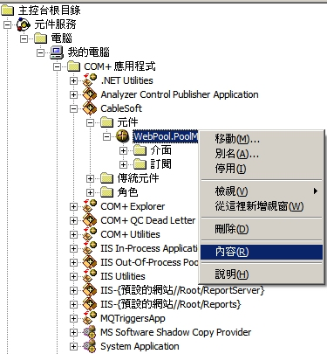

․ 啟用/停用 Connection Pool , 圖中的【啟用物件集區】勾選處
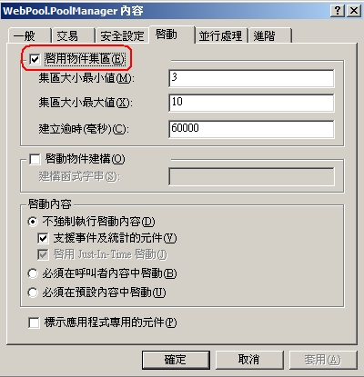

․ 可用資料庫連線 Pool 的數量管理
最小值: 預設 Connection Pool 最小數量, 此範例為 3 個 資料庫
連線, 若須要變更數量請變更此值。
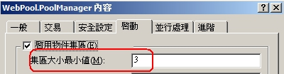

最大值: 若已建立之資料庫連線不夠使用時, Connection Pool 池
中的資料庫連線物件會自動被建立, 若想限制資料庫連線數
量請變更此值, 此範例為最多 10 個資料庫連線數量。
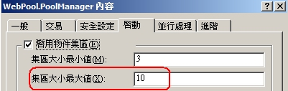

逾時設定: 若 Connection Pool 中所有連線都已被使用中, 且
建立的資料庫連線已經達到設定的最大值, 此時 Client
端會等待被使用資料庫連線的釋放回 Connection Pool
中, 此等待的逾時設定預設為 60000 毫秒 (60秒),若
須要變更等待時間, 請變更此值。
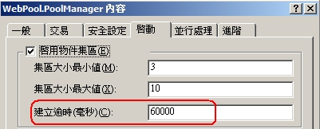

- Connection Pool 進階設定

當 Connection Pool 中建立好資料庫連線後, 若是一段時間後沒有
任何 Client 端來要求 Connection Pool 的資料庫連線, 此時可以
讓 COM+ 自動釋放掉 Connection Pool 中的所有資料庫連線, 避免
長時間的資料庫連線處在 Idle 狀態, 浪費記憶體資源, 設定方式如下

開啟元件服務, 進入應用程式服務內容
設定等待時間

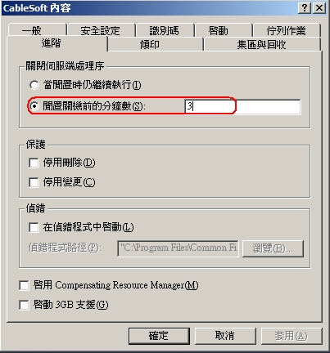

預設值是 3 分鐘, 意思是當此 Connection Pool 3分鐘沒有任何
Client 來要求使用的話, 此 Connection Pool 會自動被 COM+
管理服務釋放掉。

此值必須設定, 儘量不要設太短的時間, 若是設定的太短, 會讓
Connection Pool 頻繁的建立及釋放, 對效能影響很大。

若是須要一直讓 Connection Pool 保持在可用狀態, 不想讓 COM+
服務釋放已經建立好的 Connection Pool, 則可以變更設定如下

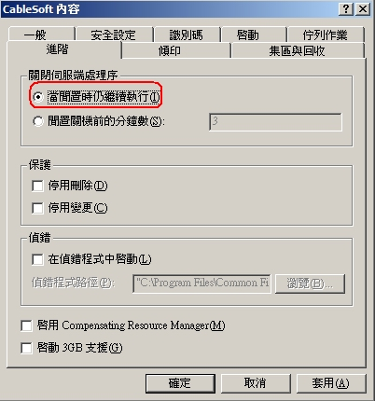

若 Connection Pool 建立好後, 會直保持在可用狀態, 不受 COM+ 元件服務的釋放資源管理。

